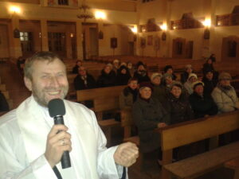
Ks. Józef Trela
Jestem wikariuszem w parafii p.w. św. Urszuli
w Lubeni. Uczę religii w Niepublicznym Zespole Szkolno-Przedszkolnym w Sołonce. Przez wiele lat pracowałem jako misjonarz w Kazachstanie. Lubię dalekie podróże. Będę Waszym egzaminatorem w edukacji domowej
z religii. Zapraszam do kontaktu pod adresem: jtrela@mail.ru

Zagadnienia do egzaminu z religii
dla uczniów klasy IV w edukacji domowej

- Mały Katechizm.
- Znak Krzyża Świętego
- Modlitwa Pańska-Ojcze nasz
- Pozdrowienie anielskie -Zdrowaś Maryjo
- Aniele Boży
- Skład Apostolski
- Modlitwa do Trójcy Świętej
- Dziesięć przykazań Bożych
- Przykazanie miłości
- Pięć przykazań kościelnych
- Główne prawdy wiary
- Siedem sakramentów
- Warunki sakramentu pokuty
- Spowiedź powszechna
- Anioł Pański
- Pod Twoją obronę

ZAGADNIENIA
- Fatima-cześć Maryi
- Egipt, Morze Czerwone, Synaj-co robili tam Izraelici?
- Jerycho, Świątynia, Babilonia-co Ci mówią te nazwy?
- Życie Jezusa: Nazaret, Betlejem, Jordan, Kafarnaum, Tabor
- Cierpienia Jezusa: Ogród Oliwny, u Piłata, Golgota?
- Emaus, Góra Oliwna, odejście do domu Ojca-co się działo po Zmartwychwstaniu Jezusa?
- Częstochowa, Łagiewniki, Świątynia Opatrzności- gdzie są, z czym Ci się kojarzą?

Podręcznik do religii dla kl. IV: Bogusław Nosek, Elżbieta Kondrak, " Miejsca pełne BOGActw ", wydawnictwo Jedność.

